Ростовская область
муниципальное бюджетное общеобразовательное учреждение
Дубовская СШ № 1

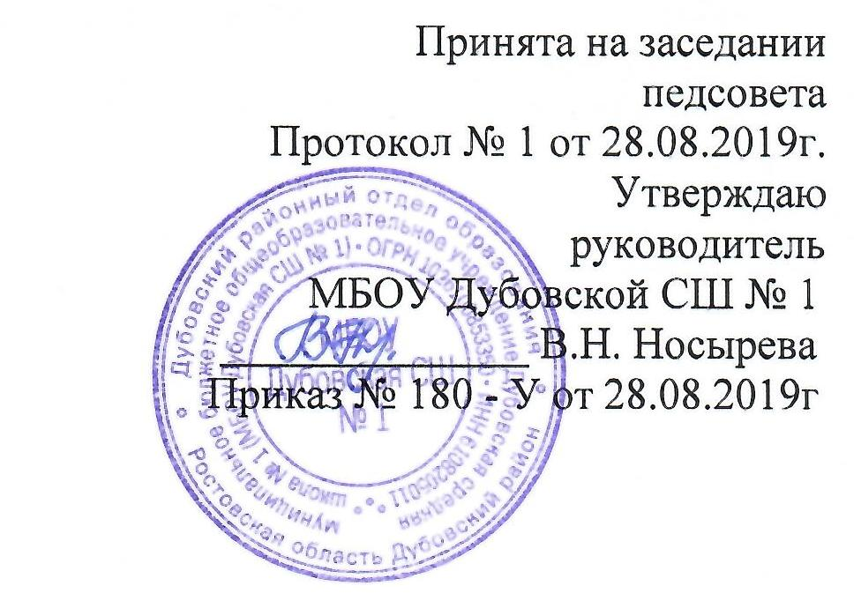

Дополнительная общеразвивающая программа
«Капелька добра»
направление: духовно - нравственное
возраст учащихся: 11 лет
срок реализации 1 год
авторы-составители Синько Н. А. Амирова А.С., Бондарева Е.В.

2019 год

ПОЯСНИТЕЛЬНАЯ ЗАПИСКА

Рабочая программа «Капелька добра» разработана в соответствии с требованиями Федерального государственного образовательного стандарта основного общего образования. Вопрос духовно-нравственного воспитания детей является одной из ключевых проблем, стоящих перед родителями, обществом и государством в целом. Потребности современного общества возлагают на школу задачи не только качественного обучения, но и воспитания Человека высоконравственного, духовно богатого, способного адаптироваться к процессам, происходящим в современном мире. Воспитание является одним из важнейших компонентов образования в интересах человека, общества, государства.
Программа педагогически целесообразна, так как способствует более разностороннему раскрытию индивидуальных способностей ребенка, которые не всегда удаётся рассмотреть на уроке, развитию у детей интереса к различным видам деятельности, желанию активно участвовать в продуктивной, одобряемой обществом деятельности, умению самостоятельно организовать своё свободное время.
Основными задачами воспитания на современном этапе развития нашего общества являются: формирование у обучающихся гражданской ответственности и правового самосознания, духовности и культуры, инициативности, самостоятельности, способности к успешной социализации в обществе.
Новизна программы: программа носит развивающий характер, так как главным результатом образования должно стать его соответствие целям опережающего развития. Это означает, что изучать необходимо не только достижения прошлого, но и те способы и технологии, которые пригодятся в будущем. Ребята должны быть вовлечены в исследовательские проекты, творческие занятия, в ходе которых они научатся изобретать, понимать и осваивать новое, быть открытыми и помогать друг другу, формулировать интересы и осознавать возможности, уметь оценивать результаты своих действий, видеть проблему, выдвигать гипотезы, задавать вопросы, классифицировать по различным признакам, обсуждать парадоксальные проблемы, структурировать материал, доказывать верность своих идей.
Цель программы: Создать условия для поддержка собственных усилий подростка, связанных со становлением своей гражданской и индивидуальной личности, духовного наследия и достижения родного народа, народов России и всего человечества.

Задачи программы:

- образовательные:
побуждать обучающихся включаться в практическую исследовательскую деятельность;
формировать представление об историческом прошлом родного края;
способствовать изучению истории и природы своей Родины.

- развивающие:
развивать деловые качества, такие как самостоятельность, ответственность, активность, аккуратность;
развивать устную коммуникативную способность обучающихся;
формировать умения и навыки самостоятельной исследовательской деятельности;
развивать мотивацию к сбору материала;
расширять общеобразовательный кругозор обучающихся;

- воспитательные:
воспитывать патриотизм, любовь к жизни, гуманное отношение ко всему окружающему;
формировать важнейшие духовно-нравственные ценности, а также гражданскую активность и социально значимые качества;
воспитывать у обучающихся чувство уважения к делам и трудам наших современников, гордость за успехи и достижения земляков;
формировать потребности в саморазвитии;
формировать активную жизненную позицию.

Предлагаемая программа дополнительного образования направлена на получение воспитательных результатов в определённом проблемном поле и использует при этом возможности различных видов детской деятельности.

Прогнозируемый результат: изучение курса способствует:

- формированию у детей позиции человека-гражданина, интегрированного в современную действительность и нацеленного на ее совершенствование;
- формированию активной гражданской позиции, патриотичности, чувств любви к прошлому, настоящему и будущему страны, родного края, своей семьи;
- формированию экологических знаний обучающихся, вооружение их навыками экологически грамотного использования природных ресурсов.
В итоге освоения программы, обучающиеся должны овладеть следующими умениями и навыками:
- самостоятельно подбирать литературу по теме;
- работать в читальном зале библиотеки;
- готовить и выступать с докладами и сообщениями;
- работать в семейных архивах;
- уметь собирать, анализировать и синтезировать необходимую информацию;
- сравнивать и обобщать факты;
- иметь гуманное отношение ко всему окружающему;
- иметь чувство гордости за свою Родину, свое село, за успехи своих земляков.

Программа адресована обучающимся 5-ых классов, рассчитана на 34 часа в год. Проводится 1 занятие в неделю по 1 часу.
Основное содержание курса
Программа предполагает формирование понятий о малой родине, воспитание любви к родному дому, семье, школе, селу, району, области в которой живёшь.

Тематическое содержание курса

Тема 1. Малая родина (8 часов).
С чего начинается родина. Страницы истории села Дубовского, Дубовского района. Село Дубовское и район в годы Великой Отечественной войны. Земляки-участники Великой Отечественной войны. Интересные люди села. История и современность. История моей улицы.

Тема 2. Я и моя семья (7 часов).
Моя родословная. «Старая фотография рассказала». Семейные реликвии. Памятные вещи, Семья и семейные ценности.

Тема 3. Наша школа (7 часов).
История нашей школы. Символика родной школы. Школьные традиции. Музей школы.

Тема 4. Россия – Родина моя (12 часов).
Памятные даты в России, Культурное наследие, Акция «Бессмертный полк», Экскурсии, Декады, Месячники.

Календарно-тематическое планирование

№ | Тема | Содержание занятия | Количество часов |  |  | Дата проведения занятия
1 | 1 сентября - День знаний. «Заметный пешеход», «День БДД» | Знакомство, праздник День знаний, напоминания о ПДД | 1ч.
2 | 3 сентября – День солидарности в борьбе с терроризмом. | Вспомнить даты, связанные с трагическими событиями в г.Волгодонске, Беслане, о борьбе с террористами в Сирии | 1ч
3 | История нашей школы. Символика родной школы. | Познакомиться более подробно с историей школы. Символикой, уставом школы | 1ч.
4 | Экскурсия в школьный музей. | Совершить экскурсию в школьный музей. | 1 ч.
5 | «День пожилого человека» | Оказание шефской помощи | 1 ч.
6 | «День Учителя» | Поздравление учителей и ветеранов педагогического труда. | 1 ч.
7 | Защита проекта «История моей улицы» | Создание и показ презентаций «История моей улицы» | 1 ч.
8 | Культурное наследование. Памятники Дубовского района. | Презентация «История памятников с.Дубовского» | 1 ч.
9 | Семья и семейные ценности | Расширять представления о семейных традициях | 1 ч.
10 | Старая фотография рассказала». Семейные реликвии. Памятные вещи. | Исследовать историю памятных вещей своей семьи | 1ч.
11 | 4 ноября – День народного согласия и примирения. | Вспомнить о героях освободителях Москвы от польских интервентов | 1 ч.
12 | Декада межнациональной дружбы: «Традиции и обычаи разных народов» | Расширение представлений о традициях разных народов | 1 ч.
13 | 27 ноября – День Матери | Организация поздравлений к празднику день матери | 1 ч.
14 | 5 декабря – День воинской славы России. 9 декабря – День героя России. | Беседа о начале контрнаступления под Москвой | 1 ч.
15 | 9 декабря – День героя России. Герои нашего района. | Вспомнить о героях Отечества, нашего села | 1 ч.
16 | Юные граждане России: права и обязанности. День конституции РФ | Практикум по Конституции РФ | 1 ч.
17 | Декада мужества | Урок мужества | 1ч.
18 | Каникулы  Защита проекта. Моя родословная. | Создание и показ презентаций | 1 ч.
19 | Освобождение Дубовского района от фашистских захватчиков. | Приглашение жителей с.Дубовского - свидетелей событий ВОВ | 1 ч.
20 | День снятия блокады города Ленинграда. | Обсуждение темы Блокада Ленинграда. История города, который выстоял | 1ч.
21 | Масленица. Народные традиции | Праздник «Масленица» | 1ч.
22 | Месячник межнационального воспитания «Учимся уважать людей любой национальности» | Воспитание толерантности | 1ч.
23 | День родного языка | Показ презентаций | 1ч.
24 | День Защитника Отечества | Поздравление и история праздника | 1ч.
25 | Мир семейного очага | Представление семейных традиций | 1ч.
26 | Годовщина присоединения Крыма к России. | Беседа о присоединении Крыма к России | 1ч
27 | Я гражданин и патриот | Обсуждение понятий гражданин, патриот | 1ч
28 | Каникулы  Государственные символы России. | Из истории государственных символов России | 1ч.
29 | Декада межнационального воспитания | О традициях своего народа | 1ч.
30 | День космонавтики. | Обсуждение значения первого полёта человека в космос | 1ч.
31 | Годовщина катастрофы на Чернобыльской АЭС. | Посещение мероприятия ДК посвящённого годовщине катастрофы на Чернобыльской АЭС. | 1ч.
32 | Участие в акции «Бессмертный полк». | Портреты победителей, акция «Бессмертный полк» | 1ч.
33 | 150 культур Дона. | Презентация «История национальных культур Дона» | 1ч.
34 | Культура и безопасность отдыха «Навстречу лету» | Беседы по предупреждению ЧС в каникулярное время | 1ч.

Материально-техническое обеспечение

Для поддержания постоянного интереса обучающихся, на занятиях используются видео и фото презентации, документальные фильмы, мультфильмы, фотовыставки, создание и презентация индивидуальных и коллективных творческих проектов, что дает возможность детям самим проявлять творчество. Тематика занятий строится с учетом интереса обучающихся, их возможностей и желаний.

Литература: «На степных просторах» Ростов-на –Дону книжное издательство 1983г, «Вехи большого пути» Дубовский район 1991г А.Бородин, «События Гражданской войны в Задонье» с. Дубовское 2015г, В.Дронов, «Дубовский район в годы Великой Отечественной войны» с.Дубовское 2015г В.Дронов, «Земля Дубовская» Ростов-на-Дону издательство 1999г, интернет ресурсы.

